
須賀川市立義務教育学校「稲田学園」令和３年度学園だより
と う う ん
稲 雲 第６号
令和３年６月２９日発行 発行者：校長 小貫 崇明
回覧



○９年生の修学旅行～豊富な体験による様々な学びが～
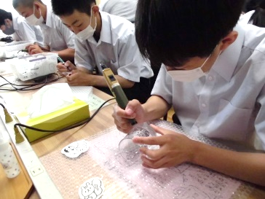
６月２３日（水）～２５日（金）の２泊３日の日程で、９年生の修学旅行を実施いたしました。コロナ禍という厳しい条件の中、本来計画していた旅行先である関西方面をあきらめ、県内を中心に、近場でもできる最高の体験活動をできるだけ多く経験してもらおうと、次のような内容にしました。
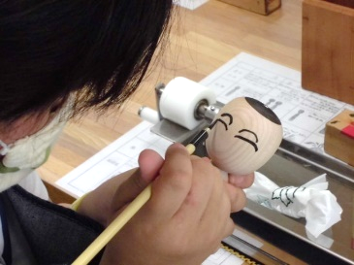
１日目・もの作り体験（福島市｢四季の里｣）
ガラス彫り…ガラスのコップに特殊な道具で柄を彫りました
こけし絵付け…四季の里近くの土湯はこけしで有名で、回転させて
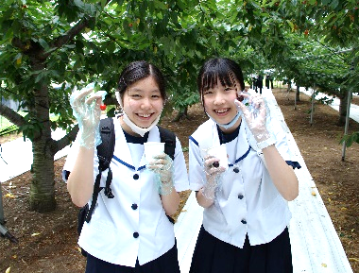
色を塗ったり、顔を描いたりしました。
・さくらんぼ狩り体験(福島市｢あづま果樹園｣)
今が旬の銘柄「佐藤錦」の収穫を体験する
とともに、とりたてのさくらんぼを口いっぱいにほおばりました。
・旧堀切邸見学
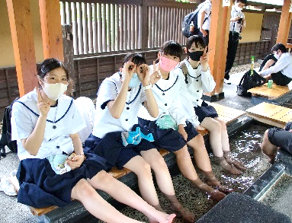
古い邸宅や蔵などを見学し、邸宅内にある足湯も体験しました。
・穴原温泉「吉川屋」に宿泊
飯坂温泉の奥座敷、穴原温泉の老舗旅館「吉川屋」で上品な日本
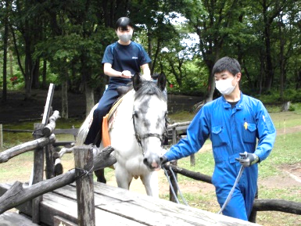
料理と広い露天風呂を楽しみました。
２日目・磐梯町「南ヶ丘牧場」見学
乗馬体験…本物の馬に初めて乗る生徒が
ほとんどでした。
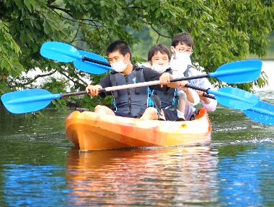
ﾊﾞﾀｰ作り体験・ｱｲｽｸﾘｰﾑ作り体験…脂肪分の高い牛乳を使うとおいしいﾊﾞﾀｰやｱｲｽｸﾘｰﾑが作れます。出来たては最高のおいしさです。
・裏磐梯カヌー（カヤック）体験
北塩原村・曽原湖で２～３人用カヤックに乗り、仲間と動きをあわせて操縦し湖上の風景や初夏のさわやかな風を感じていました。
・ホテル「リステル猪苗代」に宿泊
フランス料理テーブルマナー講習では、かなり緊張してました。
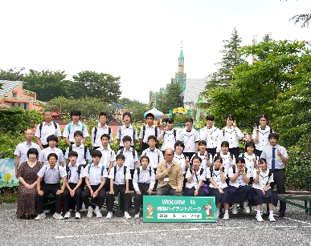
そして３日目は那須ﾊｲﾗﾝﾄﾞﾊﾟｰｸ…と思い出多い３日間でした。
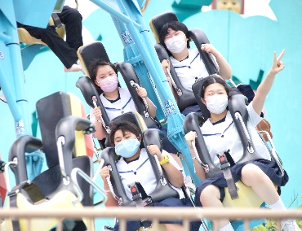
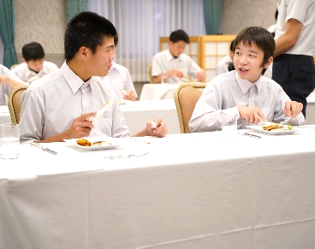
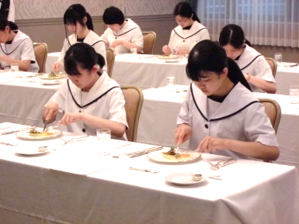

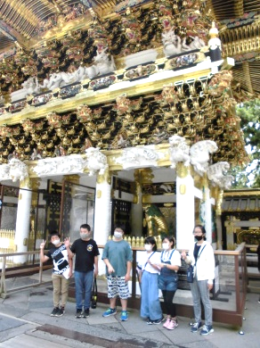
○６年生は日光方面へ～世界遺産を巡る旅～
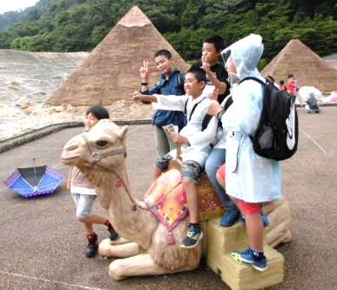
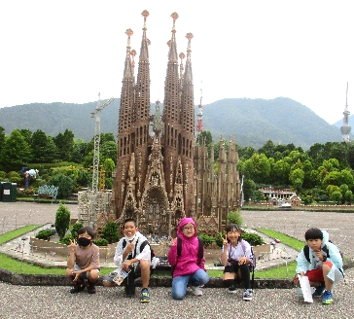
６月１５日(火)に、６年生は日光方面への見学学習を実施しました。義務教育学校になる前は、６年生では１泊２日の修学旅行を実施してきましたが、今年度より日帰りの見学旅行にしました。午前中の東照宮見学、午後からの東武ワールドスクエア見学では、心配した雷雨に巻き込まれず、昼食とお土産の買い物中だけ土砂降りというなんとも奇跡的な天候変化の中、楽しく活動してくることができました。（写真上は陽明門の逆柱前）
本物であるかないかは別として、世界遺産に登録されるような歴史的な建物や遺跡を一気に見学することで、世界一周をしたような気分を味わえたかもしれません。
（写真左はサグラダファミリア教会とピラミッド群）

○中体連県中地区総合大会～無観客でも熱い試合の連続でした～
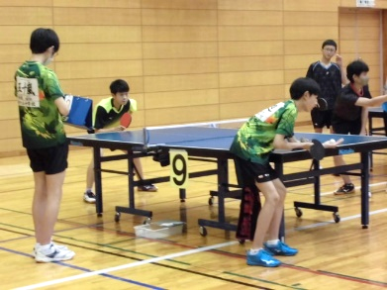
６月１６日（水）、１７日（木）の２日間、福島県中学校体育大会県中地区予選大会が各地で開催されました。今回も岩瀬支部大会同様、無観客試合でした。稲田学園からは、１６日に卓球部が小野町町民体育館で、１７日にバドミントン部が郡山市安積総合学習センターでそれぞれ熱い戦いを見せてくれました。
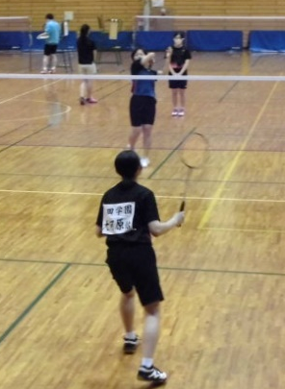
卓球競技では、男子団体と男子個人シングルスに出場しました。結果は団体１回戦で郡山五中に２－３で惜敗、シングルスで出場した９年生も２回戦には進めませんでしたが、接戦の中で日頃の練習の成果を発揮し、大きな手応えを感じる試合でした。
また、バドミントン競技では、女子個人シングルスで７年生が３位に入り県大会行きを決めました。惜しくも県大会行きを逃した女子団体戦でも、すべての試合で稲田学園チームのねばり強さが光りました。チーム全体で励まし合って戦い抜いた選手たちのチームとしての成長を感じた１日でした。

★言葉と生きる(6) ｢せい｣から｢おかげ｣へ
忙しい毎日の中で何かうまくいかないと，「あ～あ，○○のせいで△△になっちゃったよ」と嘆くことがあるかもしれません。しかし，うまくいかないことすべてを人や物事のせいにして「言い訳」することが当たり前になると，本当はできるはずのことでさえも，やらなくなってしまうような気がします。自分以外の誰かや神様・仏様、何かのきっかけになった事柄など、いろいろな人や物事のおかげでとまず感謝の気持ちを持っていると，実は事がうまく進み笑顔になれることがあるかもしれません。
現在の状況でいえば、コロナの「せい」にして嘆いてばかりではなく、苦しい自分のことを見守ってくださる方々の「おかげ」でいろいろなことにチャレンジできると前向きに生きていきましょう。

